Activité de 40 minutes

Animation sur la pollution et la fonte des glaces

1. Récupération de l’extension Copernicus

Lancer l’application Mblock sur votre pc.

Télécharger l’extension mblock

2. Récupération des images grâce aux blocs de l’extension

Utiliser les blocs qui ont été installés avec l’extension pour pouvoir récupérer les images depuis le site de Copernicus.

Dans le bloc, vous devez mettre la date à laquelle la photo a été prise dans cet ordre:

La première bulle prendra le jour.

La seconde bulle contiendra le mois.

La troisième bulle l’année.

Pour la pollution, l’année doit être inférieure 2020.

Exemple :
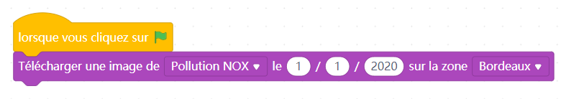

Bloc de Convertion des fichiers

3.Utilisation des background récupérés avec le bloc

Première étape:
Cliquer sur l’onglet « arrière-plan » pour pouvoir ainsi ajouter des arrière plans.

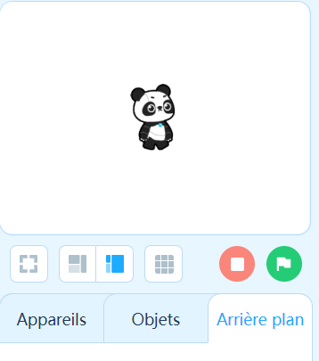
Cliquer sur le « + »

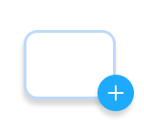


Cliquer sur « Exporter ».

Récupérer les images qui vont être utilisées lors de la création de notre animation via la fenêtre de dialogue « ouvrir »

Mettre le chemin pour avoir accès aux images

Les images sont pour le moment non converties et se trouve dans le fichier « extracted_files » du dossier venv

Répéter la procédure (« Exporter/Ouvrir ») pour chaque image de l’animation

Lorsque les images sont toutes chargées, cliquer sur « mes arrière-plan » pour pouvoir les ajouter à nos arrière-plan en cliquant dessus et en validant avec « OK ».



Quitter la fenêtre en cliquant sur le bouton « annuler »

Regarder si les images mises dans l’application sont dans l’ordre en cliquant sur le bouton « Costumes » de l’onglet « arrière-plan » et supprimer celui qui est vierge.

4. Création de l’animation

4.1 Version simple (exo 1 fiche élève)

Résumé : Dans la section « Apparence » vous avez des blocs qui ont pour fonction d’agir sur les arrière-plans. Faire en sorte que chaque arrière plan défile les uns après les autres avec une pause de 1 seconde entre chaque images.

Solution :
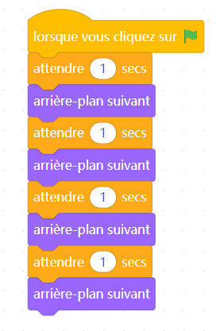

4.2 Amélioration avec utilisation d’une boucle

A nouveau défiler les arrière-plans automatiquement dans une boucle.

5. Version complexifiée

5.1 Création des variables

Afin d’améliorer le programme, on va utiliser des variables pour avoir accès à de nouvelles fonctionnalités

Dans la section « Variables » de votre environnement mblock, vous pourrez y retrouver deux choix :« Créer une variable » et « Créer une liste »

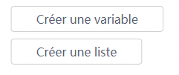

Les variables représentent un élément que l’on peut modifier pendant l’exécution du programme tandis que la liste contient des éléments utilisables plus tard.
Il vous faudra utiliser deux variables : l’une pour que vous choisissiez le nombre de fois que l’animation se répètera et une autre pour le numéro de l’arrière-plan affiché l’écran.

5.2 Récupération des arrière-plans

Résumé:Toujours dans la section « Apparence »Créer une boucle permettant d’insérer dans la liste que vous avez créée précédemment tous les arrière-plans. (faire en sorte que chaque élément ne rentre qu’une seul fois dans la liste ).Pensez à supprimer tous les éléments de la liste avant de lancer la boucle pour éviter que des éléments ne se dupliquent lors des tests.

Solution :
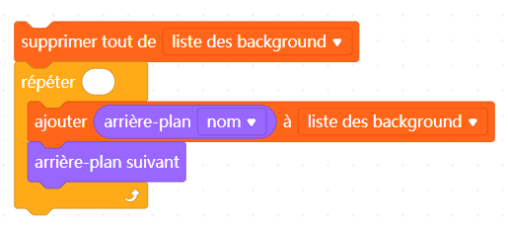

5.3 Affichage des arrière-plans

Résumé : Créer de nouveau une boucle mais qui a pour but d’afficher chacun des éléments de la liste à la suite pour voir l’animation se dérouler grâce aux différents arrière-plans .

Mettre des blocs « attendre » à certains endroits pour que l’animation ne se finisse pas instantanément.

Solution :
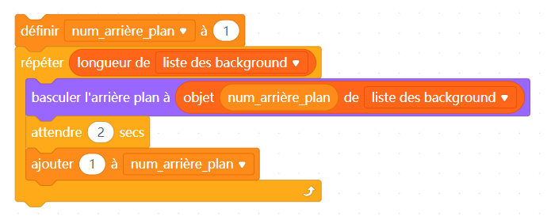
5.4 Lancement

Rassembler les boucles et tester que l’animation est correcte.

Solution :

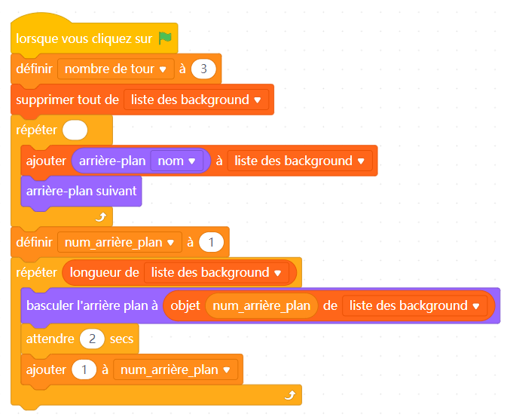
6. Bonus

Rajouter des fonctionnalités.
Exemple :choisir le nombre de fois que l’animation s’exécutera, enlever les informations visibles des variables et liste à l’écran.

Dans la première boucle qui a pour but de mettre tous les arrière-plans dans la liste, faire en sorte que l’animation s’arrête automatiquement quand nous somme revenus au premier arrière-plan.

Vous pouvez trouver des opérateur dans le groupe de brique qui porte le nom « Opérateur ».

Solution :

